上海闵行区民办吴泾花朵幼儿园

一、学校概况

级别：三级

性质：民办

办学内容：以招收农民工同住子女为主的学前教育（3-6岁全日制）

电话：021-34090020

地址：上海市闵行区浦宁路88号

班级数：10

学生人数：380

教师人数：20

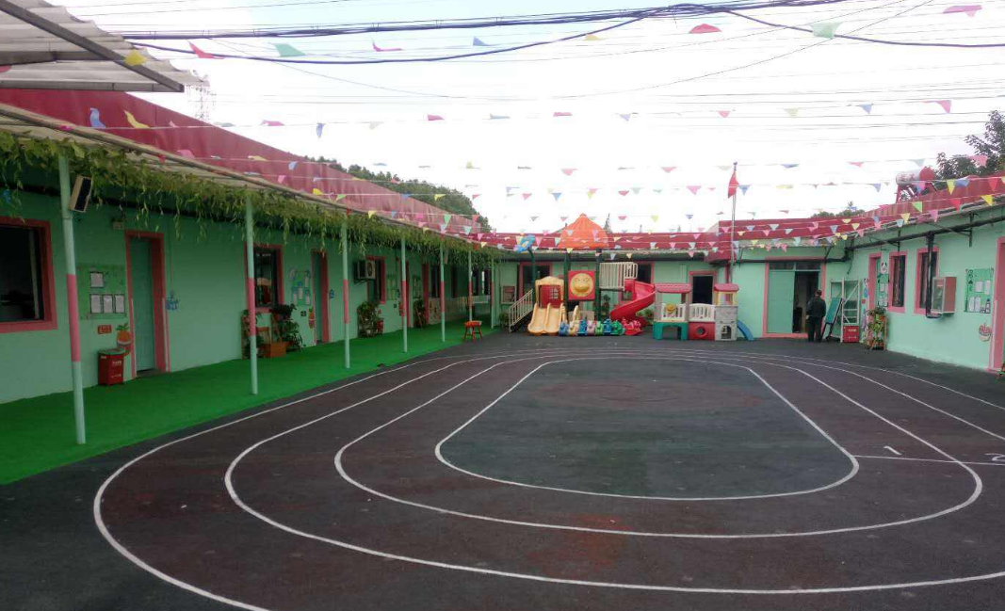

1. 阅读现状

我们在花朵幼儿园办过1场教师培训。该园有阅读活动室，每周每班轮流去读书。有区角活动和绘本课，人均1本书籍。学校对家长培训和教师培训和家校联动感兴趣。无其他合作公益机构。